Специалисты Управления Росреестра по Астраханской области рассказали все о сделках с недвижимостью
Специалисты Управления Росреестра по Астраханской области совместно с филиалом ФГБУ «ФКП Росреестра» по Астраханской области приняли участие в мероприятии «День открытых дверей», состоявшемся 12 марта 2020 года в центральном офисе «Мои документы».
Специалисты осуществляли консультирование по вопросам, возникающим при регистрации сделок и постановке объектов недвижимости на кадастровый учет, по вопросам государственного земельного надзора, кадастровой стоимости объектов недвижимости, по вопросам правового характера. Кроме того, посетители получили в этот день консультацию о способах получения услуг Росреестра, а также о формах обратной связи для взаимодействия с ведомством, об изменениях в законодательстве.
В мероприятии также приняли участие специалисты Отделения Пенсионного фонда РФ по Астраханской области, Нотариальной палаты Астраханской области, УФНС по Астраханской области и Агентства по управлению государственным имуществом Астраханской области.
В ходе мероприятия за консультацией обратилось более десяти человек, по всем интересующим вопросам граждане получили подробные разъяснения. Стоит отметить, что «День открытых дверей» носит информационно-просветительский характер. Мероприятие направлено на повышение юридической грамотности граждан и оказание консультативной помощи.

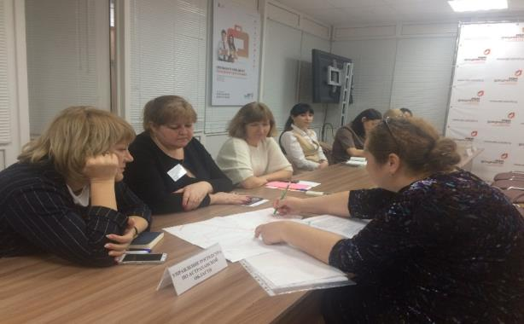
Управление Росреестра по Астраханской области информирует

